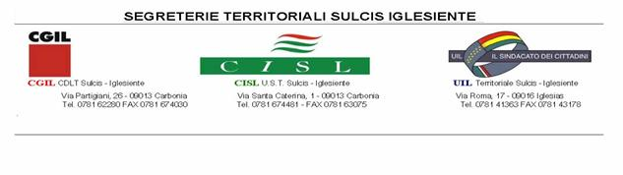
Carbonia 4 luglio 2007

NOTA STAMPA

Venerdì 6 luglio, alle ore 17.00 presso la Sala riunioni del Consorzio Industriale a Portoscuso, si terrà un’assemblea pubblica per fare il punto sul confronto con il Governo sul tema della Previdenza e sull’iter legislativo per il riconoscimento dei Lavori Usuranti connesso alle attività industriali comprese nell’Area ad Elevato Rischio di Crisi Ambientale.

All’Assemblea parteciperanno i Deputati On. Amalia Schirru: Componente della Commissione Lavoro della Camera dei Deputati e On. Antonello Mereu: proponente della Legge sul riconoscimento dei benefici previdenziali ai lavoratori operanti negli impianti del Nucleo Industriale di Portovesme.

Questo il programma: ore 17.00 Introduzione lavori; 17.30 Interventi Parlamentari; 18.15 dibattito; 19.15 conclusioni

Sono invitati a partecipare le lavoratrici, i lavoratori, i delegati sindacali ed i componenti le RSU.

Le Segreterie
M. Grecu - A. Corda - M.Crò

